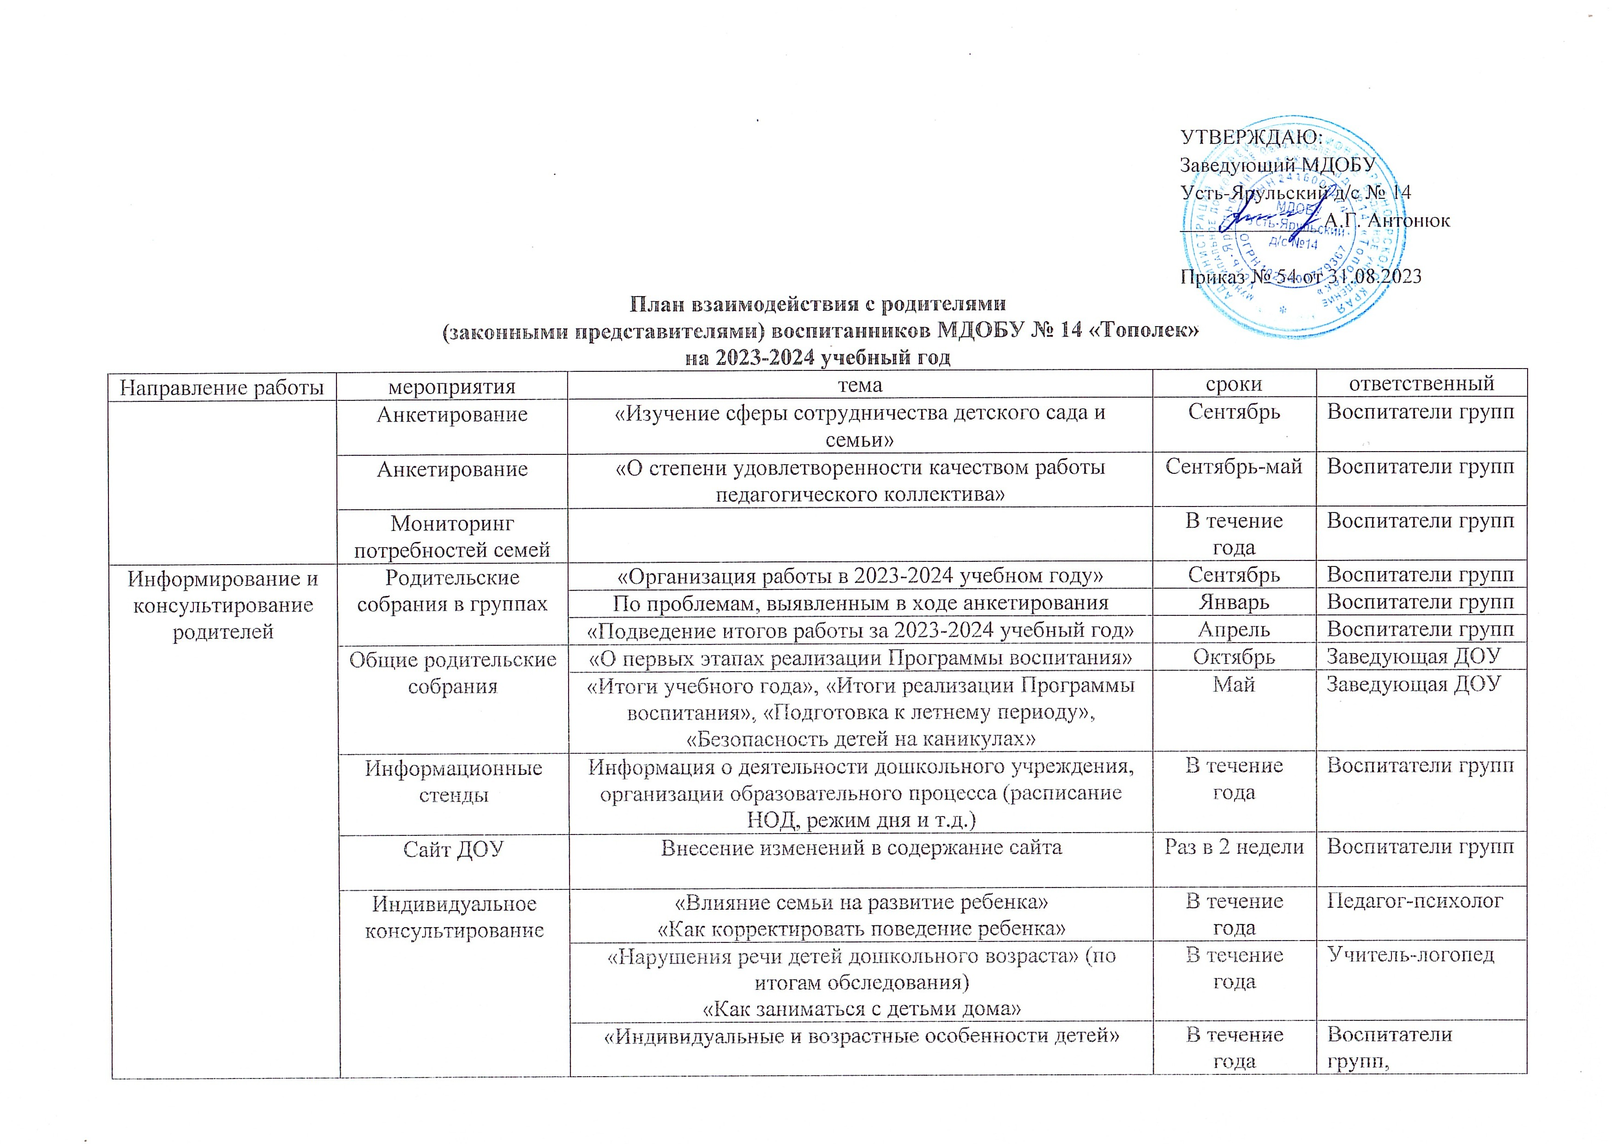
 |  | Консультации, поступающие с ГО ЧС, ОВД, УО… | По мере поступления | Воспитатели групп
 | Беседы | Развитие детей раннего и дошкольного возраста, общение их со сверстниками и взрослыми, освоение образовательных программ и т.д. | По запросам родителей | Воспитатели групп, Педагог-психолог, Учитель-логопед
Просвещение и обучение родителей | Мастер-класс  от родителей | Открытые занятия. НОД | 1 раз в два месяца | Воспитатели групп, Педагог-психолог, учитель-логопед  Музыкальный руководитель,
Просвещение и обучение родителей | консультирование | «Общение родителей с детьми»  «Применение сказкотерапии с тревожными детьми» | В течение года | Воспитатели групп, Педагог-психолог
Совместная деятельность детского сада и семьи | праздники | Мастер-класс от родителей РППС «Золотая осень» | октябрь | воспитатели групп
Совместная деятельность детского сада и семьи | праздники | День открытых дверей | ноябрь | Все сотрудники детского сада
Совместная деятельность детского сада и семьи | праздники | «Новогодняя сказка» | декабрь | Музыкальный руководитель, воспитатели групп
Совместная деятельность детского сада и семьи | праздники | «Зимняя сказка двора» | Декабрь-январь | воспитатели групп
Совместная деятельность детского сада и семьи | праздники | Мастре-класс от родителей РППС «Новогодняя сказка» | декабрь | воспитатели групп
Совместная деятельность детского сада и семьи | праздники | Конкурс талантов «Маленькая страна» | апрель | Музыкальный руководитель, воспитатели групп
Совместная деятельность детского сада и семьи | праздники | День Победы  «Клумба выпускника»  «Выпускной бал» | май | Музыкальный руководитель, воспитатели групп
Совместная деятельность детского сада и семьи | Реализация совместных детско-взрослых проектов | В соответствии с комплексно- тематическим планированием | В течение года | Воспитатели групп, специалисты

